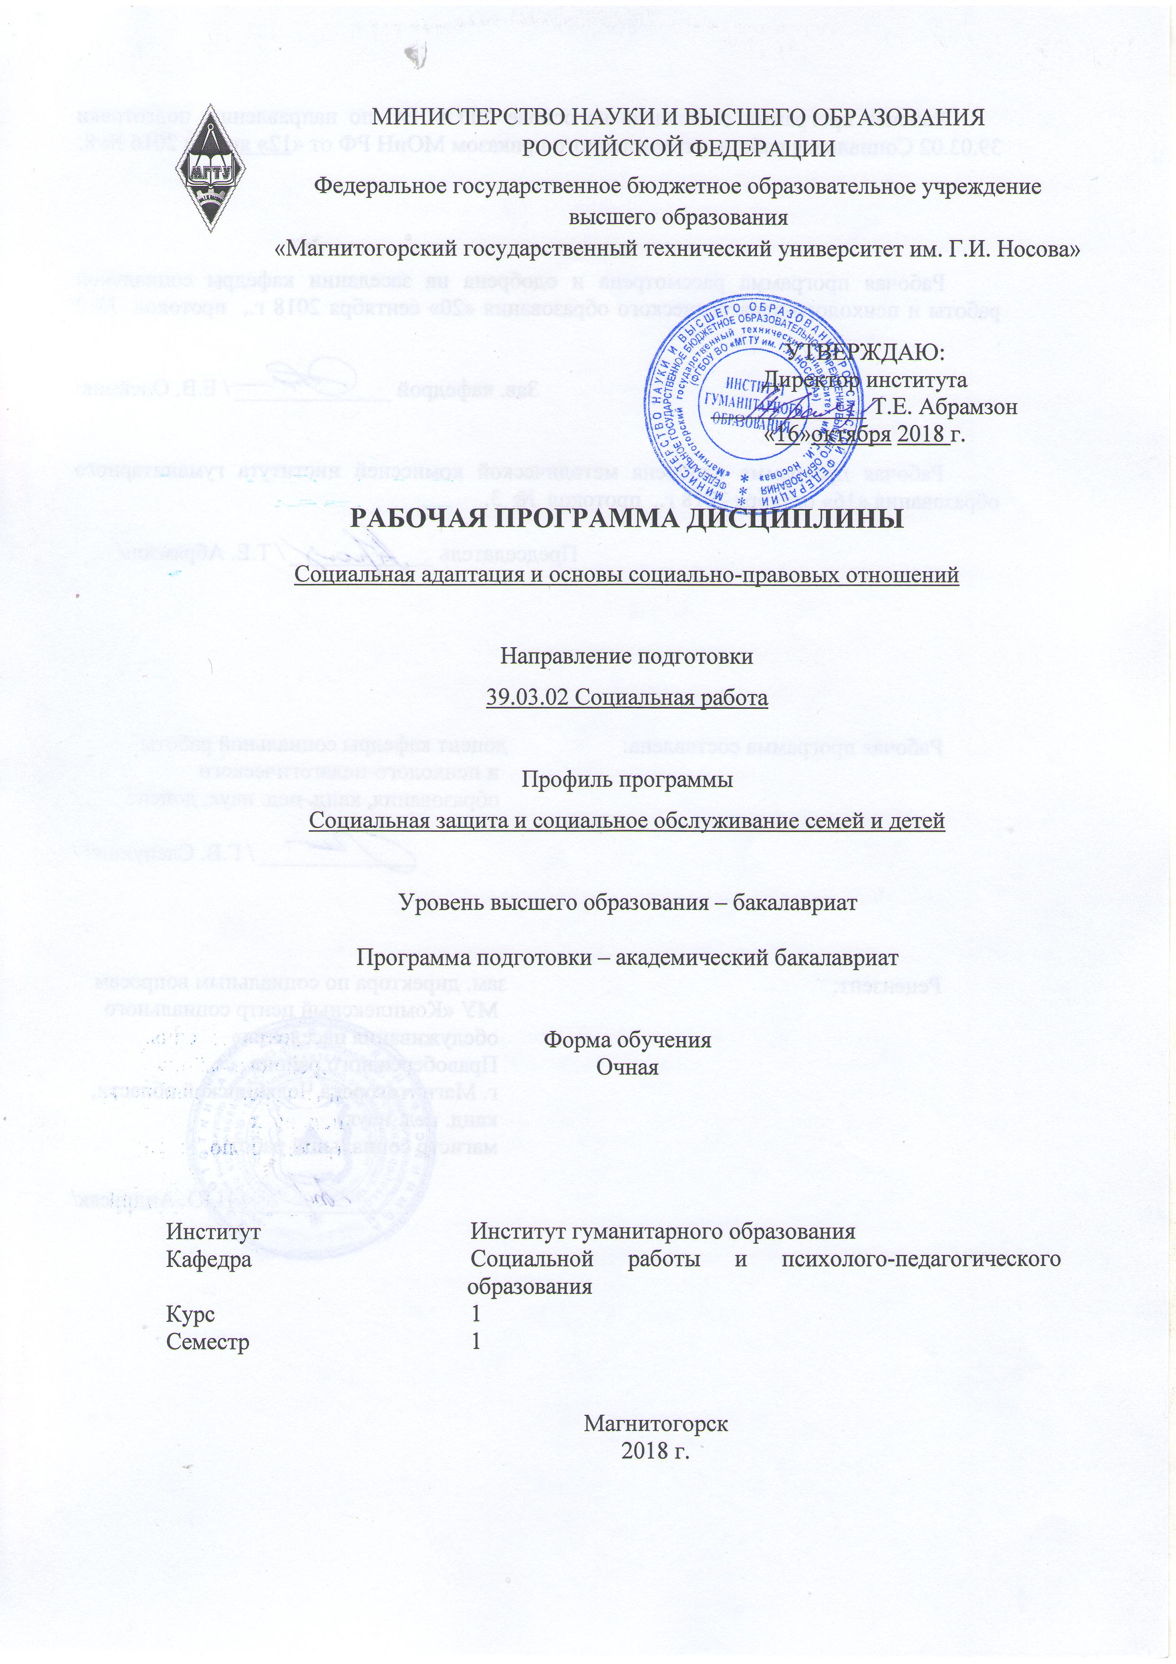
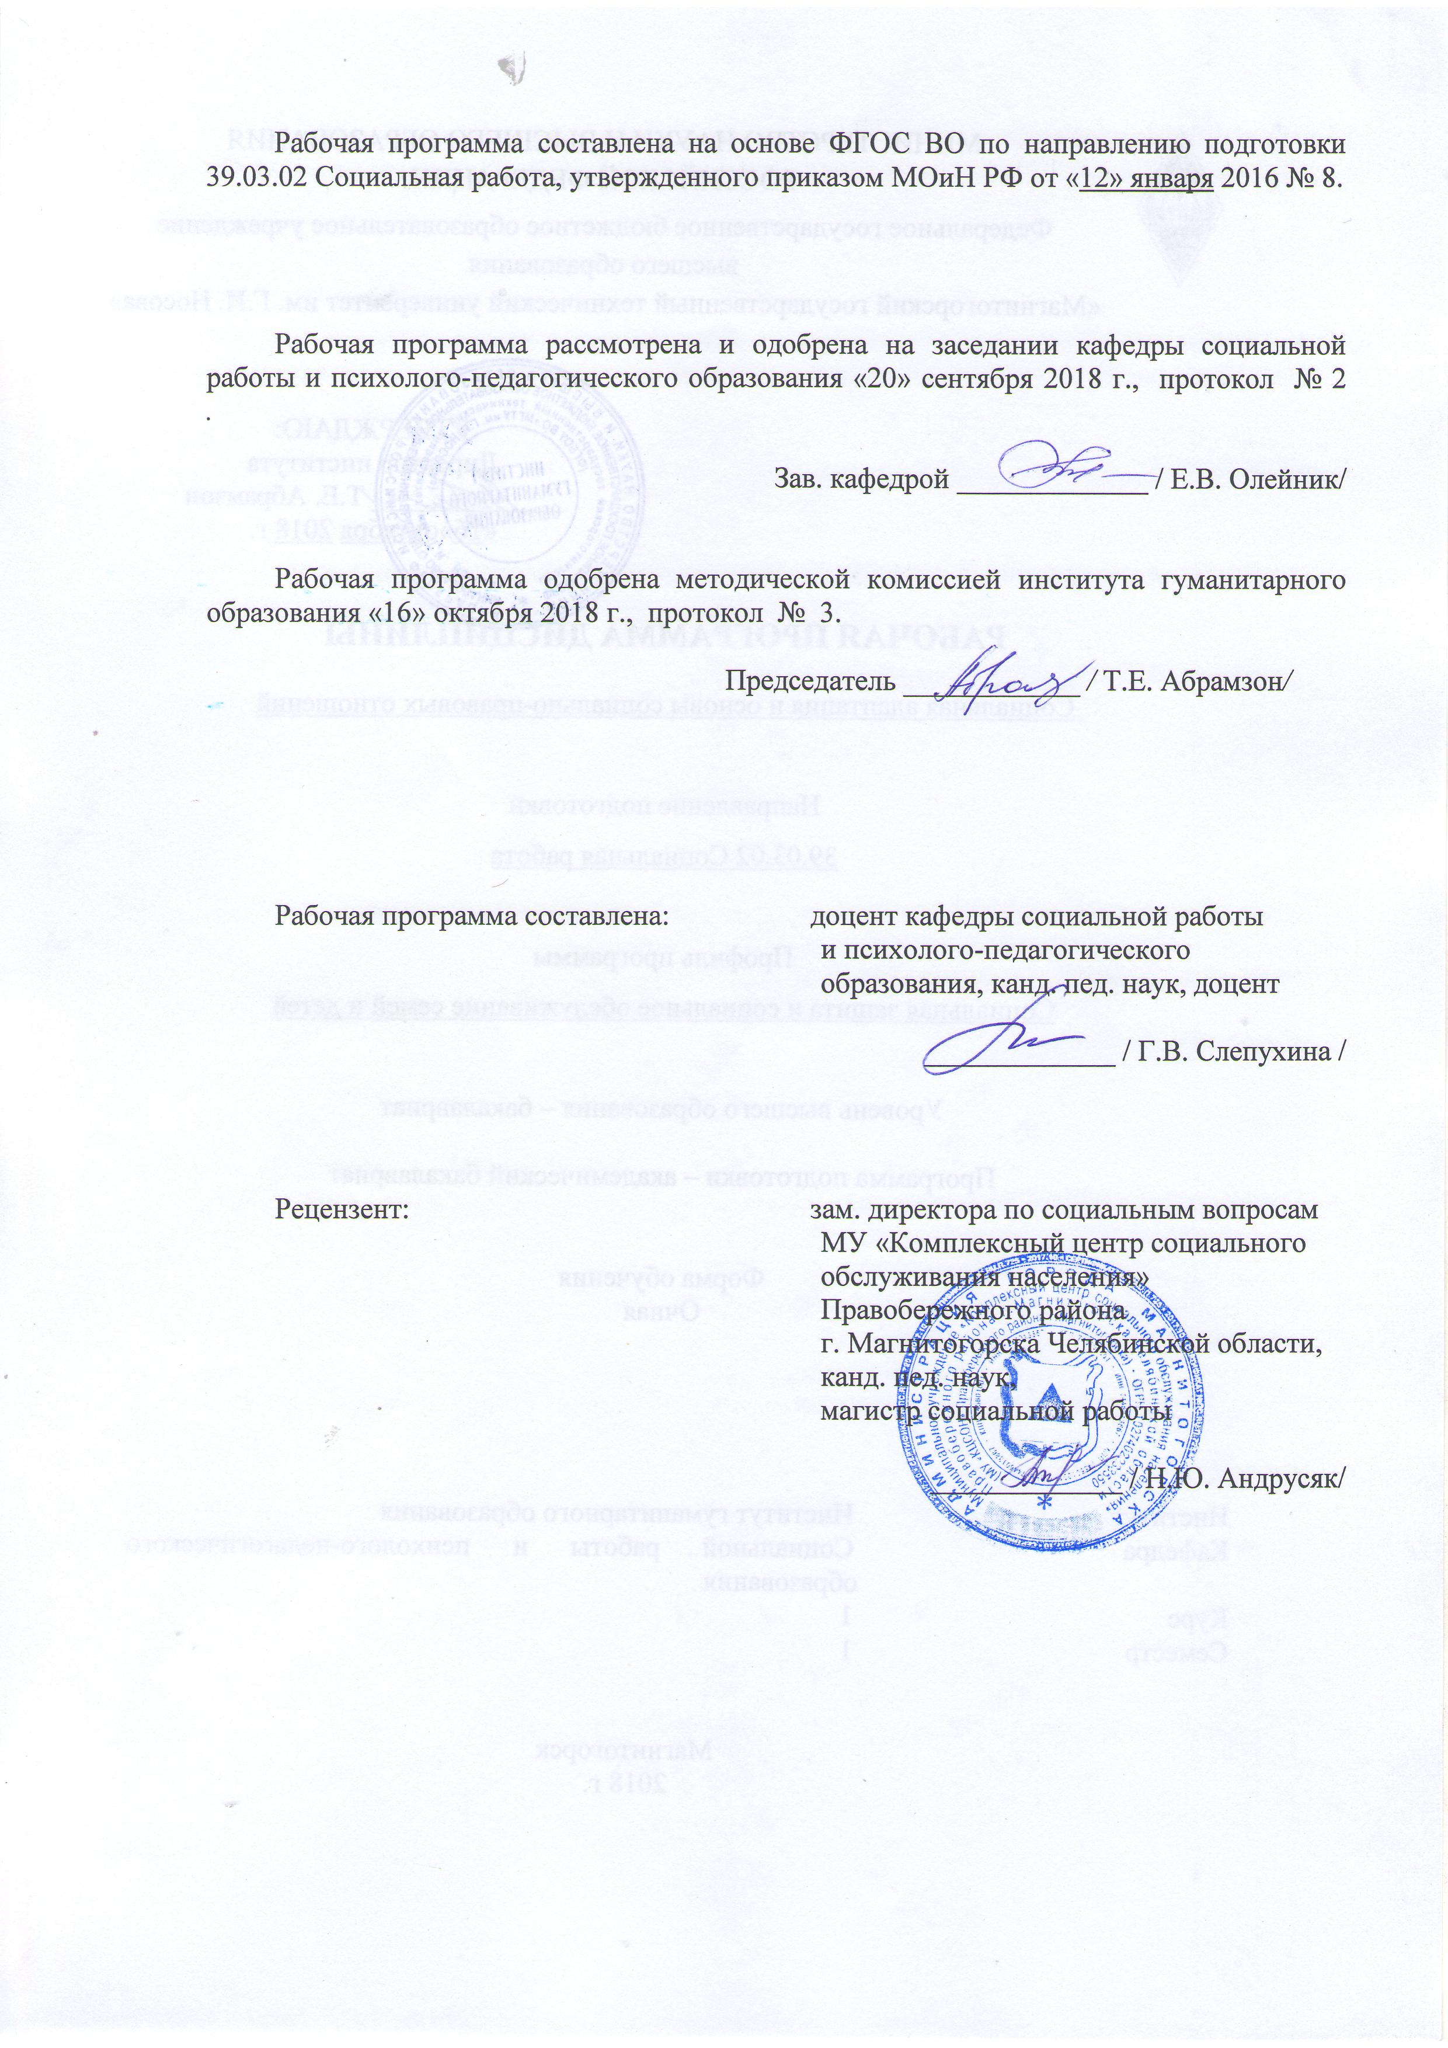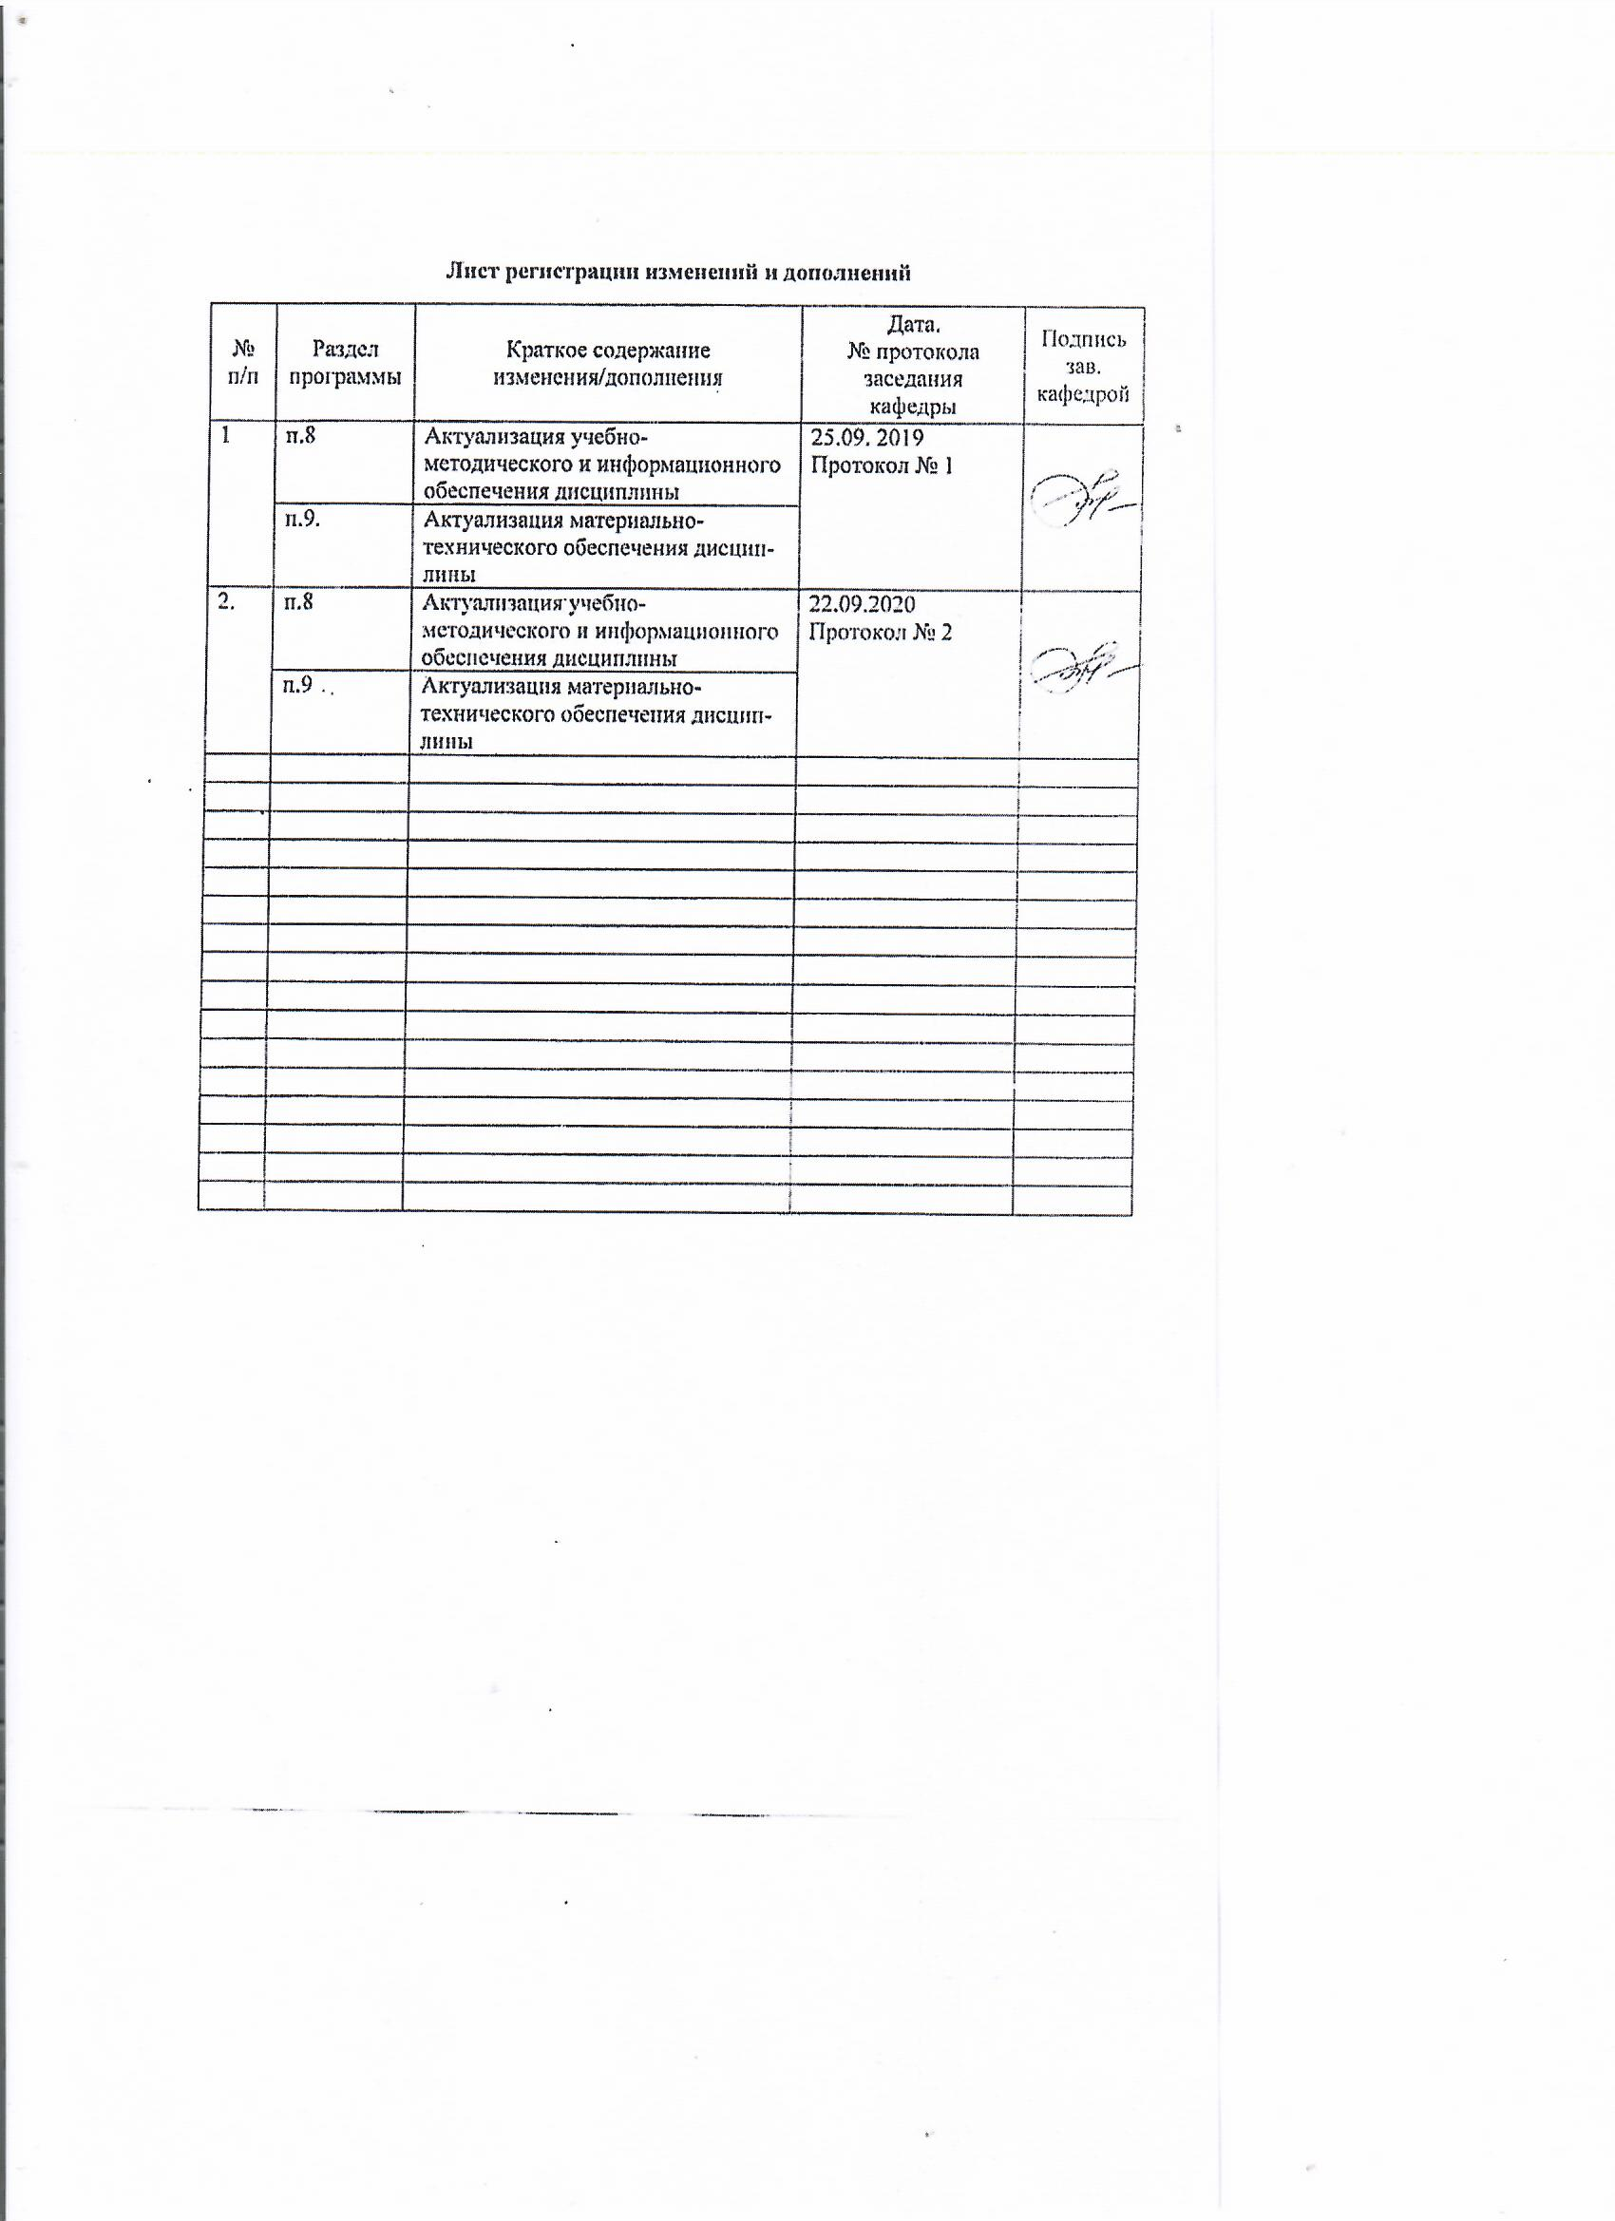

1 Цели освоения дисциплины
Целями освоения дисциплины «Продвижение научной продукции» являются:

- развитие у студентов личностных качеств, а также формирование общепрофессиональных компетенций в соответствии с требованиями ФГОС ВО по направлению подготовки 39.03.02 Социальная работа;

- формирование у студентов представлений о видах научной продукции и путях продвижения ее на рынок, получение комплекса знаний о системе государственной поддержки, грантах, фондах и оформлении конкурсной документации;

- освоение студентами навыков проведения патентного поиска, оформления патентной документации

2 Место дисциплины в структуре образовательной программы подготовки бакалавра
Дисциплина Б1.В.ОД.5 «Продвижение научной продукции» входит в вариативную часть блока 1 образовательной программы.
Для изучения дисциплины необходимы знания (умения, владения), сформированные в результате изучения истории, правоведения, экономики.
Знания и умения студентов, полученные при изучении дисциплины «Продвижение научной продукции» будут необходимы в дальнейшем при подготовке к ГИА

3 Компетенции обучающегося, формируемые в результате освоения дисциплины и планируемые результаты обучения
В результате освоения дисциплины «Продвижение научной продукции» обучающийся должен обладать следующей компетенцией

Структурный  элемент  компетенции | Планируемые результаты обучения
ПК-13 – способностью выявлять, формулировать, разрешать проблемы в сфере социальной работы на основе проведения прикладных исследований, в том числе опроса и мониторинга, использовать полученные результаты и данные статистической отчетности для повышения эффективности социальной работы
Знать | Знать теоретические основы организации и осуществления исследований в социальной работе
Уметь | Уметь выявлять, формулировать, разрешать проблемы в сфере социальной работы на основе проведения прикладных исследований, в том числе опроса и мониторинга, использовать полученные результаты и данные статистической отчетности для повышения эффективности социальной работы
Владеть | Владеть навыками организации и проведения исследований в социальной работе, использования полученных результатов и данных статистической отчетности для повышения эффективности социальной работы

4 Структура и содержание дисциплины
Общая трудоемкость дисциплины составляет 3 единицы, 108 часов:
– аудиторная работа – 36 часов;
– самостоятельная работа –72 часа.

Раздел/ тема  дисциплины | Семестр | Виды учебной работы,  включая самостоятельную работу студентов и  трудоемкость (в часах) |  |  |  | Формы текущего и  промежуточного  контроля успеваемости | Код и структурный  элемент компетенции
Раздел/ тема  дисциплины | Семестр | лекции | лаборат.  занятия | практич. занятия | самост.  раб. | Формы текущего и  промежуточного  контроля успеваемости | Код и структурный  элемент компетенции
1. Понятие научной продукции | 4 | 3 |  |  | 3 |  | ПК-13 - зу
2. Виды научной продукции | 4 | 2 |  | 2 | 9 | Устный опрос | ПК-13 - зу
3. Регистрация различных видов научной продукции | 4 | 2 |  | 6 | 14 | Защита практических работ | ПК-13 – зв
4. Пути продвижения на рынок | 4 | 2 |  | 1 | 6 | Устный опрос | ПК-13 - зу
5. Системы финансирования | 4 | 2 |  | 2 | 9 | Устный опрос | ПК-13 – зув
6. Системы государственной поддержки | 4 | 2 |  | 2 | 9 | Устный опрос | ПК-13 – зув
7. Принципы взаимодействия с промышленными предприятиями | 4 | 2 |  | 2 | 10 | Реферат | ПК-13 – зув
8. Конкурсная документация и ее оформление | 4 | 3 |  | 3 | 12 | Устный опрос | ПК-13 – зу
Итого по дисциплине |  | 18 |  | 18 | 72 | Зачет | ПК-13 – зув

5 Образовательные и информационные технологии

Для усвоения студентами знаний по дисциплине «Продвижение научной продукции» применяются традиционная и компетентностно-модульная технологии обучения, включающие в себя объяснения преподавателя на лекциях, самостоятельную работу с учебной и справочной литературой по дисциплине, работу на практических занятиях и т.п.

В ходе изложения лекционного материала используются презентации, плакаты по теме занятий, наглядные пособия. На занятиях студенты выполняют задания на изучение в рамках программы курса тем и проблем, не выносимых на лекции и практические занятия; заполняют вслед за преподавателем схемы, таблицы по изучаемой тематике; приводят собственные примеры, очевидно подтверждающие излагаемый материал.

6 Учебно-методическое обеспечение самостоятельной работы обучающихся
Раздел/ тема  дисциплины | Вид самостоятельной  работы | Кол-во  часов | Формы контроля
1. Понятие научной продукции | Изучение учебной и научной литературы по теме дисциплины | 3 | Устный опрос
2. Виды научной продукции | Изучение учебной и научной литературы по теме дисциплины | 9 | Устный опрос
3. Регистрация различных видов научной продукции | Оформление и подготовка к защите практических работ | 14 | Защита практических работ
4. Пути продвижения на рынок | Изучение учебной и научной литературы по теме дисциплины | 6 | Устный опрос
5. Системы финансирования | Изучение учебной и научной литературы по теме дисциплины | 9 | Устный опрос
6. Системы государственной поддержки | Изучение учебной и научной литературы по теме дисциплины | 9 | Устный опрос
7. Принципы взаимодействия с промышленными предприятиями | Реферат | 10 | Представление материала реферата в виде доклада
8. Конкурсная документация и ее оформление | Оформление и подготовка к защите практических работ | 12 | Защита практических работ
Итого по дисциплине |  | 76 | Зачет

Примерный перечень тем рефератов:

1) Научно-техническая продукция: понятие, виды.
2) Понятие научной деятельности, показатели ее характеризующие, источники финансирования.
3) Особенности оценки качества для научно-технической продукции.
4) Проблемы анализа рынка научно-технической продукции.
5) Научно-техническая продукция как товар особого рода.
6) Процесс производства, реализации и использования научно-технической продукции.
7) Жизненный цикл нововведений. Научно-производственный цикл.
8) Классификация научно-технической продукции.
9) Организация и планирование продвижения товара и пути его совершенствования.
10) Средства и методы стимулирования сбыта продукции.
11) Принципы, формы и методы финансирования научно-технической продукции.
12) Источники финансирования научной, научно-технической и инновационной деятельности.
13) Формы государственной поддержки инновационной деятельности в России.
14) Научно-техническая политика России.
15) Производственный процесс и основные принципы его организации.
16) Разработка конкурсной документации.
17) Порядок и особенности выполнения научно- исследовательских работ по государственным контрактам.

Рефераты оформляются в соответствии с принятой системой менеджмента качества МГТУ им. Г.И. Носова. Представление рефератов осуществляется на практических занятиях в виде докладов с обсуждением основных положений.

7 Оценочные средства для проведения промежуточной аттестации
Перечень тем и заданий для подготовки к зачету:
1. Понятие и правовое содержание результатов научной и научно-технической деятельности.
2. Показатели характеризующие научную деятельность.
3. Классификация научно-технической продукции.
4. Виды продвижения научной продукции на рынке.
5. Виды охранных документов интеллектуальной собственности.
6. Виды научно-технических услуг.
7. Изобретательство. Изобретение.
8. Изобретательство. Полезная модель.
9. Государственная регистрация научных результатов.
10. Основные цели и принципы государственной научно-технической политики.
11. Источниками финансирования инновационных проектов.
12. Формы финансирования инновационной деятельности.
13. Формы государственной поддержки инновационной деятельности.
14. Нетрадиционные меры государственной поддержки.

Критерии оценки (в соответствии с формируемыми компетенциями и планируемыми результатами обучения):
оценка «зачтено» ставится в случае овладения студентом всего объема учебного материала, активной работы на занятиях, выполнения и успешной сдачи всех практических работ и предоставления реферата.
оценка «незачтено» ставится в случае невыпонения студентом практических работ, низком уровне знаний по вопросам к зачету.
Для получения зачета по дисциплине обучающийся должен сдать практические работы, иметь знания по всем вопросам к зачету.

8 Учебно-методическое и информационное обеспечение дисциплины
а) Основная литература:
- Ращикулина Е. Н. Методология и методика социогуманитарного исследования [Электронный ресурс] : учебно-методическое пособие / Е. Н. Ращикулина ; МГТУ. - Магнитогорск : МГТУ, 2016. - 1 электрон. опт. диск (CD-ROM). - Режим доступа: https://magtu.informsystema.ru/uploader/fileUpload?name=2534.pdf&show=dcatalogues/1/1130336/2534.pdf&view=true. - Макрообъект.
- Испулова С. Н. Педагогика развития [Электронный ресурс] : учебное пособие / С. Н. Испулова, Е. Н. Ращикулина, Н. И. Кузьменко ; МГТУ. - Магнитогорск : МГТУ, 2017. - 1 электрон. опт. диск (CD-ROM). - Режим доступа: https://magtu.informsystema.ru/uploader/fileUpload?name=3354.pdf&show=dcatalogues/1/1139089/3354.pdf&view=true. - Макрообъект. - ISBN 978-5-9967-1018-8.

б) Дополнительная литература:
1. Мусийчук М. В. Методология психолого-педагогических исследований в образовании [Электронный ресурс] : практикум / М. В. Мусийчук ; МГТУ. - Магнитогорск : МГТУ, 2016. - 1 электрон. опт. диск (CD-ROM). - Режим доступа: https://magtu.informsystema.ru/uploader/fileUpload?name=2477.pdf&show=dcatalogues/1/1130221/2477.pdf&view=true. - Макрообъект.

в) Методические указания:
1. Ращикулина Е. Н. Методология и методика социогуманитарного исследования [Электронный ресурс] : учебно-методическое пособие / Е. Н. Ращикулина ; МГТУ. - Магнитогорск : МГТУ, 2016. - 1 электрон. опт. диск (CD-ROM). - Режим доступа: https://magtu.informsystema.ru/uploader/fileUpload?name=2534.pdf&show=dcatalogues/1/1130336/2534.pdf&view=true. - Макрообъект.

г) Программное обеспечение и Интернет-ресурсы:
Программное обеспечение
 | Наименование ПО | № договора | Срок действия лицензии
 | MS Office 2007 Professional | № 135 от 17.09.2007 | бессрочно
 | 7Zip | свободно распространяемое ПО | бессрочно
 | Международная справочная система «Полпред» polpred.com отрасль «Образование, наука» |  | URL: http://education.polpred.com/

9 Материально-техническое обеспечение дисциплины
Материально-техническое обеспечение дисциплины включает:
Тип и название аудитории | Оснащение аудитории
Лекционная аудитория  203, 106м, 117м | Мультимедийные средства хранения, передачи и представления информации
Аудитории для проведения практических занятий и самостоятельной работы: компьютерные классы; читальные залы библиотеки | Персональные компьютеры с пакетом MS Office, выходом в Интернет и с доступом в электронную информационно-образовательную среду университета

